Описание опыта работы по теме: «Здоровьеразвивающая технология В.Ф.Базарного как средство воспитания здоровой нации» учителем начальных классов МОУ «СОШ№33» г.Энгельса Саратовской области.
На протяжении нескольких лет, работая в начальных классах, я заметила, что дети
поступают в школу с большим отклонением в состоянии здоровья: нарушенные зрение
и осанка, гастриты, общая усталость, переутомление. Поэтому, познакомившись
теоретически со здоровьеразвивающей технологией В. Ф. Базарного, я не раздумывая, решила попробовать внедрить новые подходы к организации образовательного процесса.
Меня поддержали родители, администрация школы.
Моей целью стало: "Создание охранительного педагогического режима общения, направленного на поддержание оптимальной работоспособности и предупреждение негативных сдвигов в состоянии здоровья детей".
Для реализации этой цели мне потребовалось решить следующие задачи:
1. Сохранить и укрепить здоровье учащихся.
2. Разрешить проблему перегрузки и переутомления детей на уроках.
3. Укреплять и развивать у младших школьников внимание, память,
волю, творческое воображение.
4. Формировать умения детей к овладению самостоятельности
мышления, свободой суждений.
Используемая мною технология Владимира Филипповича Базарного предусматривает
следующие методики:
1. Обучение учащихся в режиме динамических поз. Для чего используется специальная ростомерная мебель с наклонной поверхностью - парты и конторки. Часть урока ученик стоит за конторкой, другую часть урока сидит за партой, тем самым сохраняется и укрепляется его телесная вертикаль, позвоночник, осанка.
2. Проведение уроков в режиме движения наглядного материала, постоянного зрительного поиска и выполнения активизирующих детей заданий. Для этого используются подвижные "сенсорные кресты", карточки с заданиями, которые раскладываются в любой точке класса, специальные держалки, чтобы формировать у детей произвольный
шаговый алгоритм при чтении текста, способствующий развитию их речемоторной функции.
3. Методика сенсорно-координаторных тренажей с помощью меняющихся зрительно-сигнальных сюжетов.
Для успешного хода эксперимента были созданы следующие условия:
- обучение детей в первую смену;
- сокращение продолжительности уроков в 1-м классе до 35 минут,
- введение динамических пауз в 1-м классе до 15 минут после 1 -го и 3-го уроков,
до 35 минут после 2-го урока; во 2-м и 3-м классах удлинение динамических пауз
до 20 минут между всеми уроками;
-сочетание 2-х уроков физкультуры с 2-мя часами здоровья, которые проводятся
на открытом воздухе и способствуют удовлетворению биологической потребности
детей в движении. Дополнительно проводится час ритмики в помещении, урок музыки.
-особое внимание уделяется грамотному составлению расписания уроков
- соблюдение норм СанПиНа;

Исследование проводилось в три этапа:
- Подготовительный этап.
Изучение литературы по технологии В.Ф.Базарного
Апробирование технологии В.Базарного
Проведение стартовой диагностики.
- Этапы внедрения инновации
Анализ полученных результатов и выбор последующего направления.
Отбор форм и содержания фикультминуток для снятия усталости и коррекции
Применение всех принципов технологии.
Разработка и внедрение в УВП научно-обоснованных рекомендаций
Отрабатывание технологии.
Проведение мониторинга по здоровью
- Практически-обобщающий этап
Контрольная диагностика по всем направлениям.
Отрабатывание технологии с учетом преемственности среднего звена.
Анализ полученных результатов по всей деятельности.
Состояние здоровья учащихся, поступивших в 1 класс.
 | Физическое развитие |  |  | Мыслительные процессы
 | осанка | Группа здоровья | зрение | произвольность | мотивация | тревожность | мышление | внимание
 | Норма-0%  Ниже нормы- 100% | 2 группа-100%  На "Д" учете  6 человек-30% | Норма-100% | высокая-37%  низкая-63% | высокая-14%  низкая-86% | высокая-73%  низкая-27% | высокое-23%  низкое-77% | высокое-23%  низкое-77%

За три года работы с применением технологии В.Базарного были получены новые результаты.

Показатели физического здоровья учащихся к 4 классу
 | Физическое развитие |  |  | Мыслительные процессы
 | осанка | Группа здоровья | зрение | произвольность | мотивация | тревожность | мышление | внимание
 | Норма-90%  Ниже нормы- 10% | 2 группа-100%  На "Д" учете  2 человек-10% | Норма-100% | высокая-87%  низкая-13% | высокая-94%  низкая-6% | высокая-9%  низкая-91% | высокое-83%  низкое-9% | высокое-97%  низкое-3%

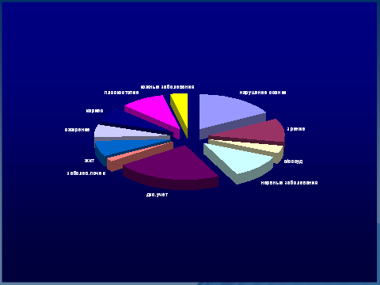

Из данных таблиц видно, что в целом, показатели физического здоровья учащихся имеют положительную динамику практически по всем критериям. Их можно оценить либо как допустимые, либо как оптимальные:
- уменьшилось количество детей имеющих низкий уровень общей физической подготовки
- уменьшилось количество детей, имеющих уровень развития осанки ниже нормы
- уменьшилось количество учащихся, входящих в подготовительную и специальную физкультурные группы;
- уменьшилось количество диспансерных больных;
- сохранение зрения находится на должном уровне.
Всё это говорит в защиту правильности выбранного пути.
Показатели психического и духовно-нравственного здоровья
Как видно из таблицы, низкий уровень произвольности снижается. Так же возрастает высокий уровень мотивации.

Структура заболеваемости
Болезни | Количество детей
1. ОРВИ | 4
2. Кариес | 6
3. Кишечная инфекция | 1
4. Заболевание ОДА
5. "Д" учёт | 3
Пропуски уроков по болезни
Год | 1 триместр | 2 триместр | 3 триместр | За год
2009 - 2010 | 430 | 262 | 221 | 913
2010 - 2011 | 199 | 240 | 284 | 723
2011-2012 | 289 | -нет |  | 289

Исследования подтверждают, что использование здоровьеразвивающей технологии Базарного, в основе которой лежит комплексное воздействие на учащихся через снятие утомления, повышение двигательной активности, раскрепощённость суждений, использование позволило сохранить и укрепить здоровье учащихся.

Что же способствовало получению позитивных результатов?
1.Изменение учебно-воспитательного процесса
Освоение и введение в практику деятельности здоровьеразвивающей технологии В.Базарного
Сохранение зрения
По методу "зрительных горизонтов" провожу целый ряд занятий, которые в соответствии с программой обучения проводятся, как правило, в режиме ближнего зрения. Это способствует расширению зрительно-двигательной активности. Проведение физкультминуток для глаз с помощью расположенных в пространстве ориентиров.
1. Разного рода траектории, по которым дети "бегают" глазами. Например, на листе ватмана изображаются какие-либо цветные фигуры (овалы, восьмерки, зигзаги, спирали), толщина линии 1 см.
2. Специальный тренажер, расположенный на потолке. Снимает физическую и психоэмоциональную напряженность учащихся, служит профилактикой близорукости, нарушений осанки, тренирует вестибулярный аппарат.
Кроме того, использую на уроке упражнения для тренировки мышц глаз. По словам психоаналитиков, если эту гимнастику проводить регулярно, зрение у человека восстанавливается полностью, и он может отказаться от очков.
Вот некоторые элементы этой гимнастики:
Повторить каждое упражнение 10-15 раз по порядку с № 1 по № 3.
1. Сидя за столом, расслабиться и медленно подвигать зрачками слева направо.Повторить по три раза в каждую сторону.
2. Медленно переводить взгляд вверх-вниз, затем наоборот. Повторить 3 раза.
3. Представить вращающийся перед вами обод велосипедного колеса и, наметив на нем определенную точку, следить за вращением этой точки. Сначала в одну сторону, затем в другую. Повторить 3 раза.
Оздоровительные моменты на уроке
- физкультминутки, динамические паузы
- минутки релаксации
- дыхательная гимнастика
- гимнастика для глаз
- массаж активных точек
- Упражнения, влияющие на кровообращение глаз.
- Упражнения для наружных мышц глаза.
- Общеразвивающие и корректирующие упражнения.
- Упражнения для внутренних мышц глаза.
- Упражнения для мышц шеи и плечевого пояса.
Очень нравится детям «медвежьи покачивания». Это тоже одно из наиболее полезных релаксационных упражнений. Оно расслабляет глаза, мозг, позвоночник, шею. Ежемесячно пересаживать учащихся с ряда на ряд.
Комплекс (по Базарному): исходное положение сидя или стоя.
- сделать глубокий вдох, затем, наклоняясь вперед к крышке парты, выдох (повторить 5 раз);
- крепко зажмурим, глаза, потом открыть ( 4 раза);
- руки на пояс, поворачивая голову в стороны, смотреть попеременно на правый и левый локоть (4 - 5 раз_;
- смотреть сначала на доску 2-3 секунды, затем на кончик пальца перед собой 3-5 секунд (5-6 раз);
- руки вытянуть вперед и, смотря на кончики пальцев, поднимать их и опускать (5 - 6 раз);
- держа указательный палец правой руки перед собой, проводить рукой слева направо (4 - 5 раз) ("маятник").

Физкультминутки — Гимнастика для глаз.
Упражнения для глаз предусматривают движение глазного яблока по всем направлениям.
Вверх-вниз, влево-вправо.
Двигать глазами вверх-вниз, влево-вправо. Зажмурившись, снять напряжение, считая до десяти.
Круг.
Представить себе большой круг. Обводить его глазами по часовой стрелке, потом против часовой стрелке.
Квадрат.
Предложить детям представить себе квадрат. Переводить взгляд из правого верхнего угла в левый нижний – в левый верхний, в правый нижний. Ещё раз одновременно посмотреть в углы воображаемого квадрата.
Покорчим рожи.
Учитель предлагает изобразить мордочки различных животных или сказочных персонажей. Гримасочка ёжика-губки вытянуты вперёд — влево – вправо – вверх – вниз, потом по кругу в левую сторону, в правую сторону.
Рисование носом.
Дети закрывают глаза. Представляют себе, что нос стал длинным и рисуют предложенный учителем предмет, букву и т.д.
Расширение поля зрения.
Указательные пальцы обеих рук поставить перед собою, причём за каждым пальцем сле-дит свой глаз. Развести пальчики в стороны и свести вместе. Свести их и направить в противоположные стороны на чужие места, но каждый глаз следит за своим пальчиком. Вернуться на свои места.
Буратино.
Предложить детям закрыть глаза и посмотреть на кончик своего носа. Учитель медленно считает до 8. Дети должны представить, что их носик начинает расти, они продолжают с закрытыми глазами следить за кончиком носа. Затем, не открывая глаз, с обратным счётом от8 до 1, ребята следят за уменьшением.

Рефлексию на уроке совмещаю с пальчиковой гимнастикой:
Совершая массажные движения вдоль пальцев рук, ребенок отвечает на вопросы:
- МИЗИНЕЦ. Какие знания, опыт я сегодня получил?
- БЕЗЫМЯННЫЙ. Что я делал и чего достиг?
- СРЕДНИЙ. Какое у меня настроение?
- УКАЗАТЕЛЬНЫЙ. Кому я сегодня помог, чем порадовал, чему поспособствовал?
- БОЛЬШОЙ. Что я сделал для своего здоровья?

Использую эмоциональные разрядки:
- поговорка,
- высказывание,
- веселое четверостишие,
- юмористическая или поучительная картинка
- «Цветок здоровья».
Цветок здоровья сделан в виде семицветика. На каждом лепестке и в середине цветка написана одна из тем занятий, которые проводятся в течение года: «Живу в семье», «Думаю», «Пою и говорю», «Дышу», «Двигаюсь», «Закаляюсь», «Пью и ем», «Лечусь».
С помощью подобных тренажёров (цветы, пирамидки, тарелки) развивается зрительно-моторная реакция. На уроках использую элементы светотерапии: доска зелёного цвета, записи жёлтым цветом по волнистым линиям. Это способствует лучшему усвоению и запоминанию материала, понижению утомляемости.
Если класс перевозбужденный (например, пришли с урока физкультуры) провожу упражнения «надувание воздушного шарика», «сдувание пушинки с ладони», при этом дети соревнуются, кто ее удержит дольше (упражнение на «выдохе»). Если класс вялый, «спящий», мы выполняем упражнение «понюхать что-то приятное» (например, розу, клубнику – упражнение на «вдох»).

Обучение по системе доктора Базарного я начала прежде всего с учебы в режиме "смена динамических поз". Это делается на каждом уроке в специально подобранные моменты и при проведении каких -либо упражнений: устный счет, речевая разминка и другие.
Работа за конторкой стоя - это формирование чувств координации и равновесия у ребенка, профилактика нарушений со стороны опорно-двигательного аппарата, сердечно-сосудистой системы, а также близорукости. Уставший от учебы ребенок может выйти из-за стола, сесть. По методике Базарного признаки усталости наступают лишь на 21-24 минуте!
Все эти виды названных приемов чередую как можно чаще. Все это говорит о том, что есть возможность обучать, сохраняя здоровье.
В соответствии с требованиями технологии доктора В.Ф. Базарного оформлен кабинет для проведения экспериментальной работы: приобретены конторки для внедрения режима "динамических поз"; коврики из естественного материала под ноги каждого ребенка, разработаны различные виды сенсорно-поисковых моторно-координаторных тренажей: набор картинок, составляющих единый сюжетно-образный комплекс, подборки текстов стихотворений для формирования шагового логоритма.
Медицинским работником проводятся занятия в кабинете ЛФК для ребят с сильным нарушением осанки.
Создан благоприятный психологический климата в учебном процессе: проведение нестандартных уроков, множество игровых моментов, применение личностно-значимых способов учебной работы, индивидуальных заданий разного типа и уровней индивидуального темпа, работы и выбора учебной деятельности -эти применяемые методы раскрепощают ребенка, повышают его уровень познавательной деятельности.
Провожу активную просветительскую работу с родителями, посредством анкетирования выявляю их отношение к технологии доктора В.Ф. Базарного.
У учащихся с помощью внеклассной работы формируется ценность здорового образа жизни.
Эффективность данной методики отслеживается с помощью диспансеризации обучающихся (2 раза в год), анкетирования обучающихся класса и их родителей.
2. Увеличение двигательной активности и пребывание на свежем воздухе не только во время уроков, но и в процессе УВП:
- подвижные перемены
- утренняя гимнастика до уроков
- ежедневный динамический час на свежем воздухе перед проведением занятий ГПД или кружковыми занятиями
- проведение ежемесячных классных Дней здоровья на природе.
3. Работа по активному вовлечению родителей в УВП по физическому и духовно-нравственному оздоровлению.
Стало уже традицией, что в начале каждого учебного года, мы проводим родительские собрания, на которых утверждаем тематику родительских собраний, классных мероприятий и назначаем ответственных из числа родителей за их проведение.
Провожу активную работу по сетевому взаимодействию. Тесно сотрудничаем с ЦДиЮТ, центром медицинской диагностики и профилактики при детской Поликлинике №1, стоматологической поликлиникой, СГМУ, базами отдыха, плавательным бассейном «Лазурный», психологическим центром.
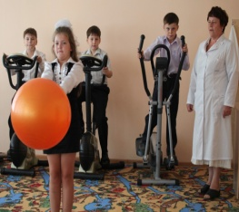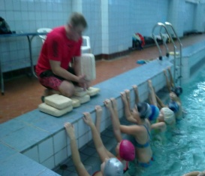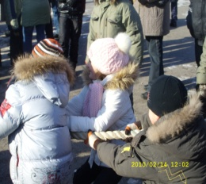

4.Изменения в материально- технической базы для физического оздоровления учащихся в начальном звене.
- укомплектование учебного кабинета, где учащиеся занимаются по технологии Базарного, ростомерной мебелью -13 конторок,
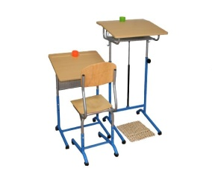
- изготовлено экологическое панно.
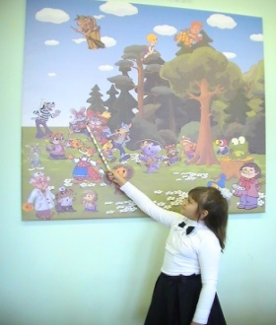
- изготовлен потолочный офтальмотренажёр
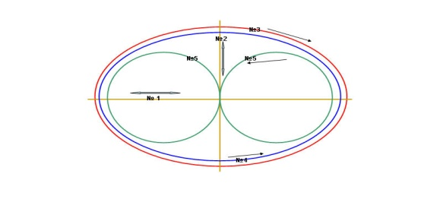
- изготовлены сенсорные ленты, специальные держалки для дидактического материала.
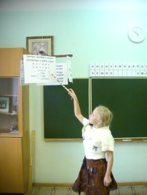
- приобретены массажные коврики для ног.
5. Условия, созданные в школе для здоровьесбережения.
1. Организовано горячее питание.
2. Работают кабинеты профилактики заболеваний под руководством медицинского работника, где идёт оздоровление часто болеющих детей через постановку у них правильного дыхания, что способствует снижению индексу заболеваемости часто болеющих детей.
3. Работает логопункт для исправления речи логопатов.
4. Психологическую поддержку осуществляет педагог-психолог, которая проводит диагностику, мониторинг, и коррекцию психических процессов эмоциональной сферы через психологические тренинги, индивидуальные и групповые консультации и занятия с учащимися и родителями.
5. Каждый ученик ведёт Дневник здоровья в котором описывает проделанную работу по сохранению и развитию своего здоровья. Это могут быть и стихи собственного сочинения, и загадки, и новые физические упражнения, и рассказ о новом лекарственном растении, и отметка о профилактической вакцинации. А в конце недели делятся с одноклассниками своими наработками.
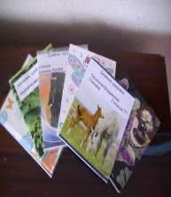
Дополнительное образование в школе способствует оздоровлению учащихся. Дети занимаются в спортивных объединениях. За последний год количество учащихся, являющихся призёрами и победителями спортивных соревнований, увеличилось. Один раз в неделю посещаем плавательный бассейн «Лазурный»
Вывод: Все выше перечисленное дало основание утверждать, что эта технология действительно направлена на сохранение и улучшение здоровья учащихся.

